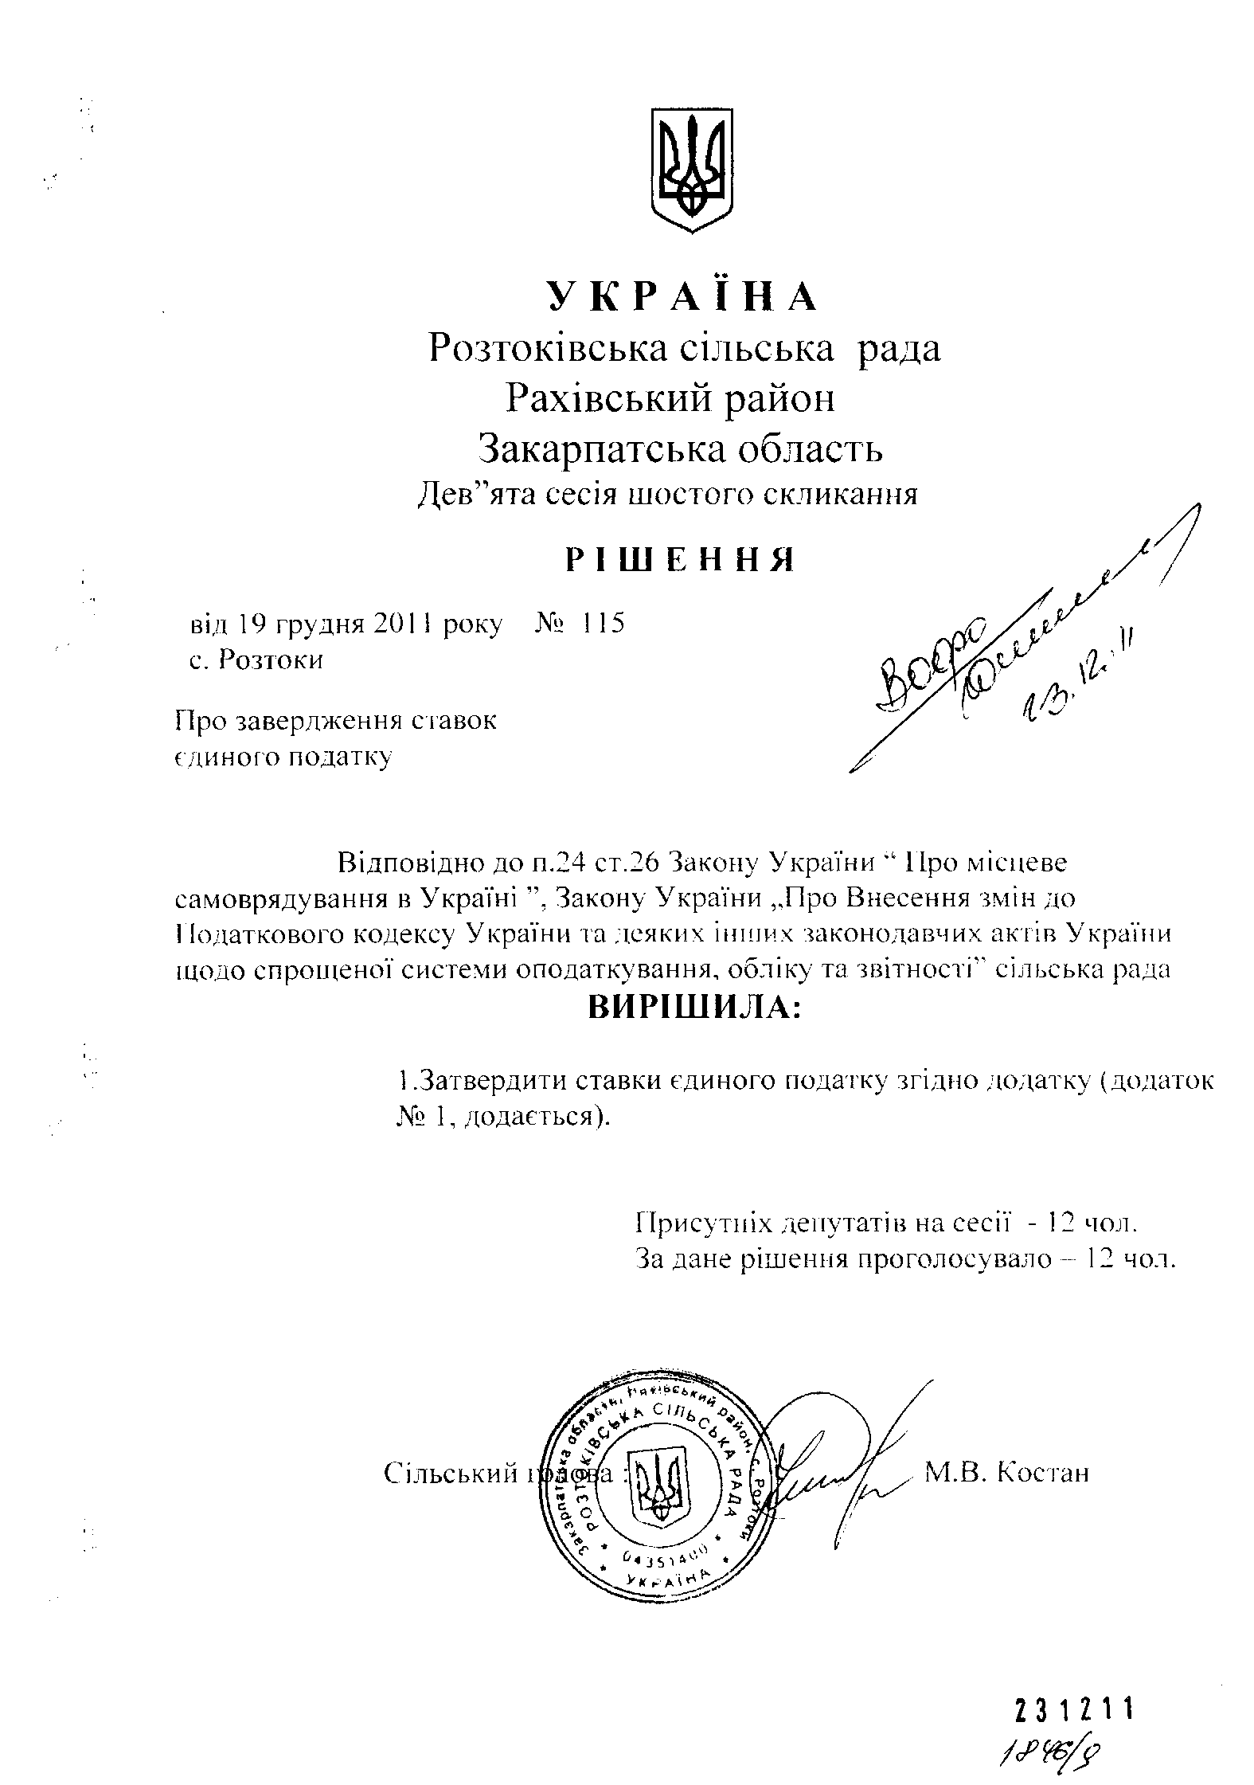
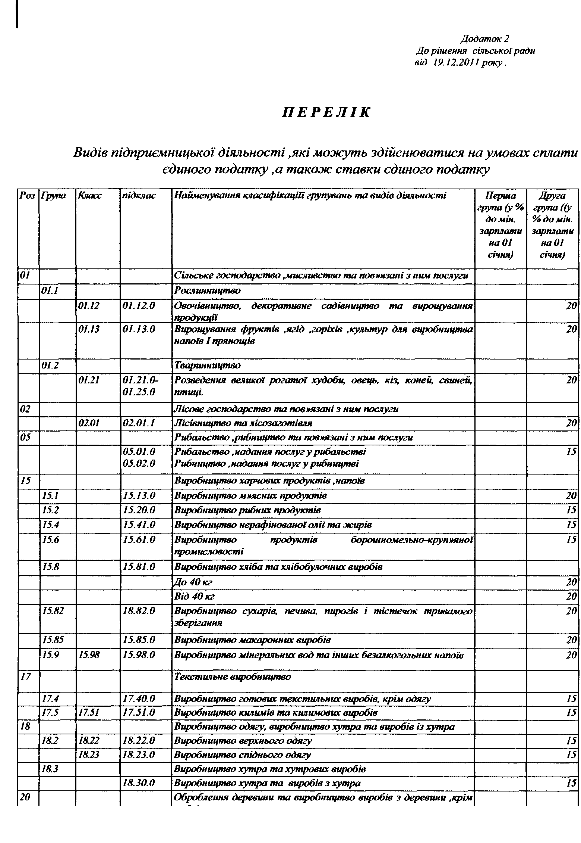
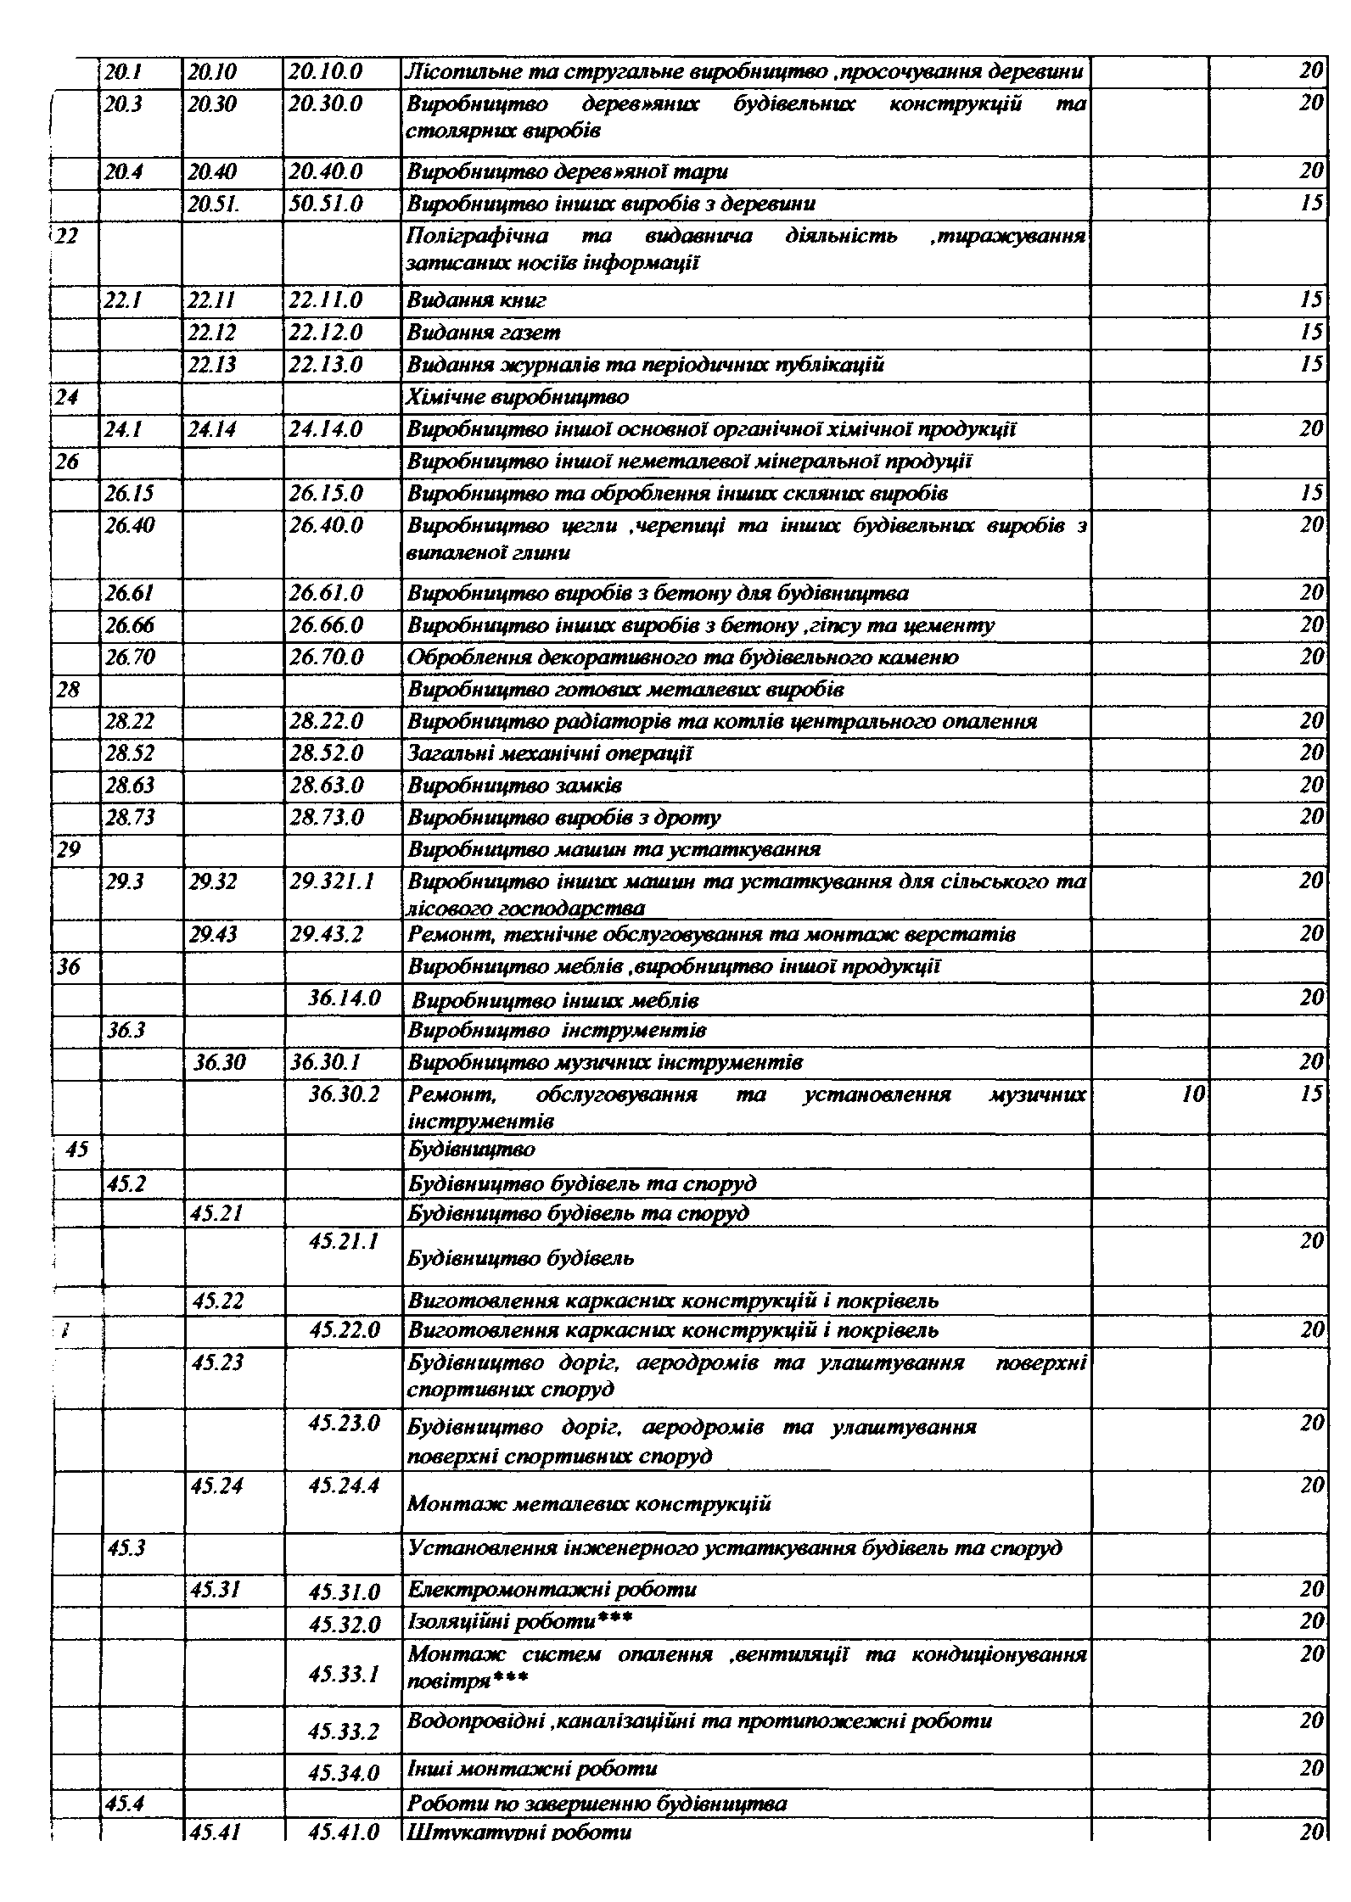
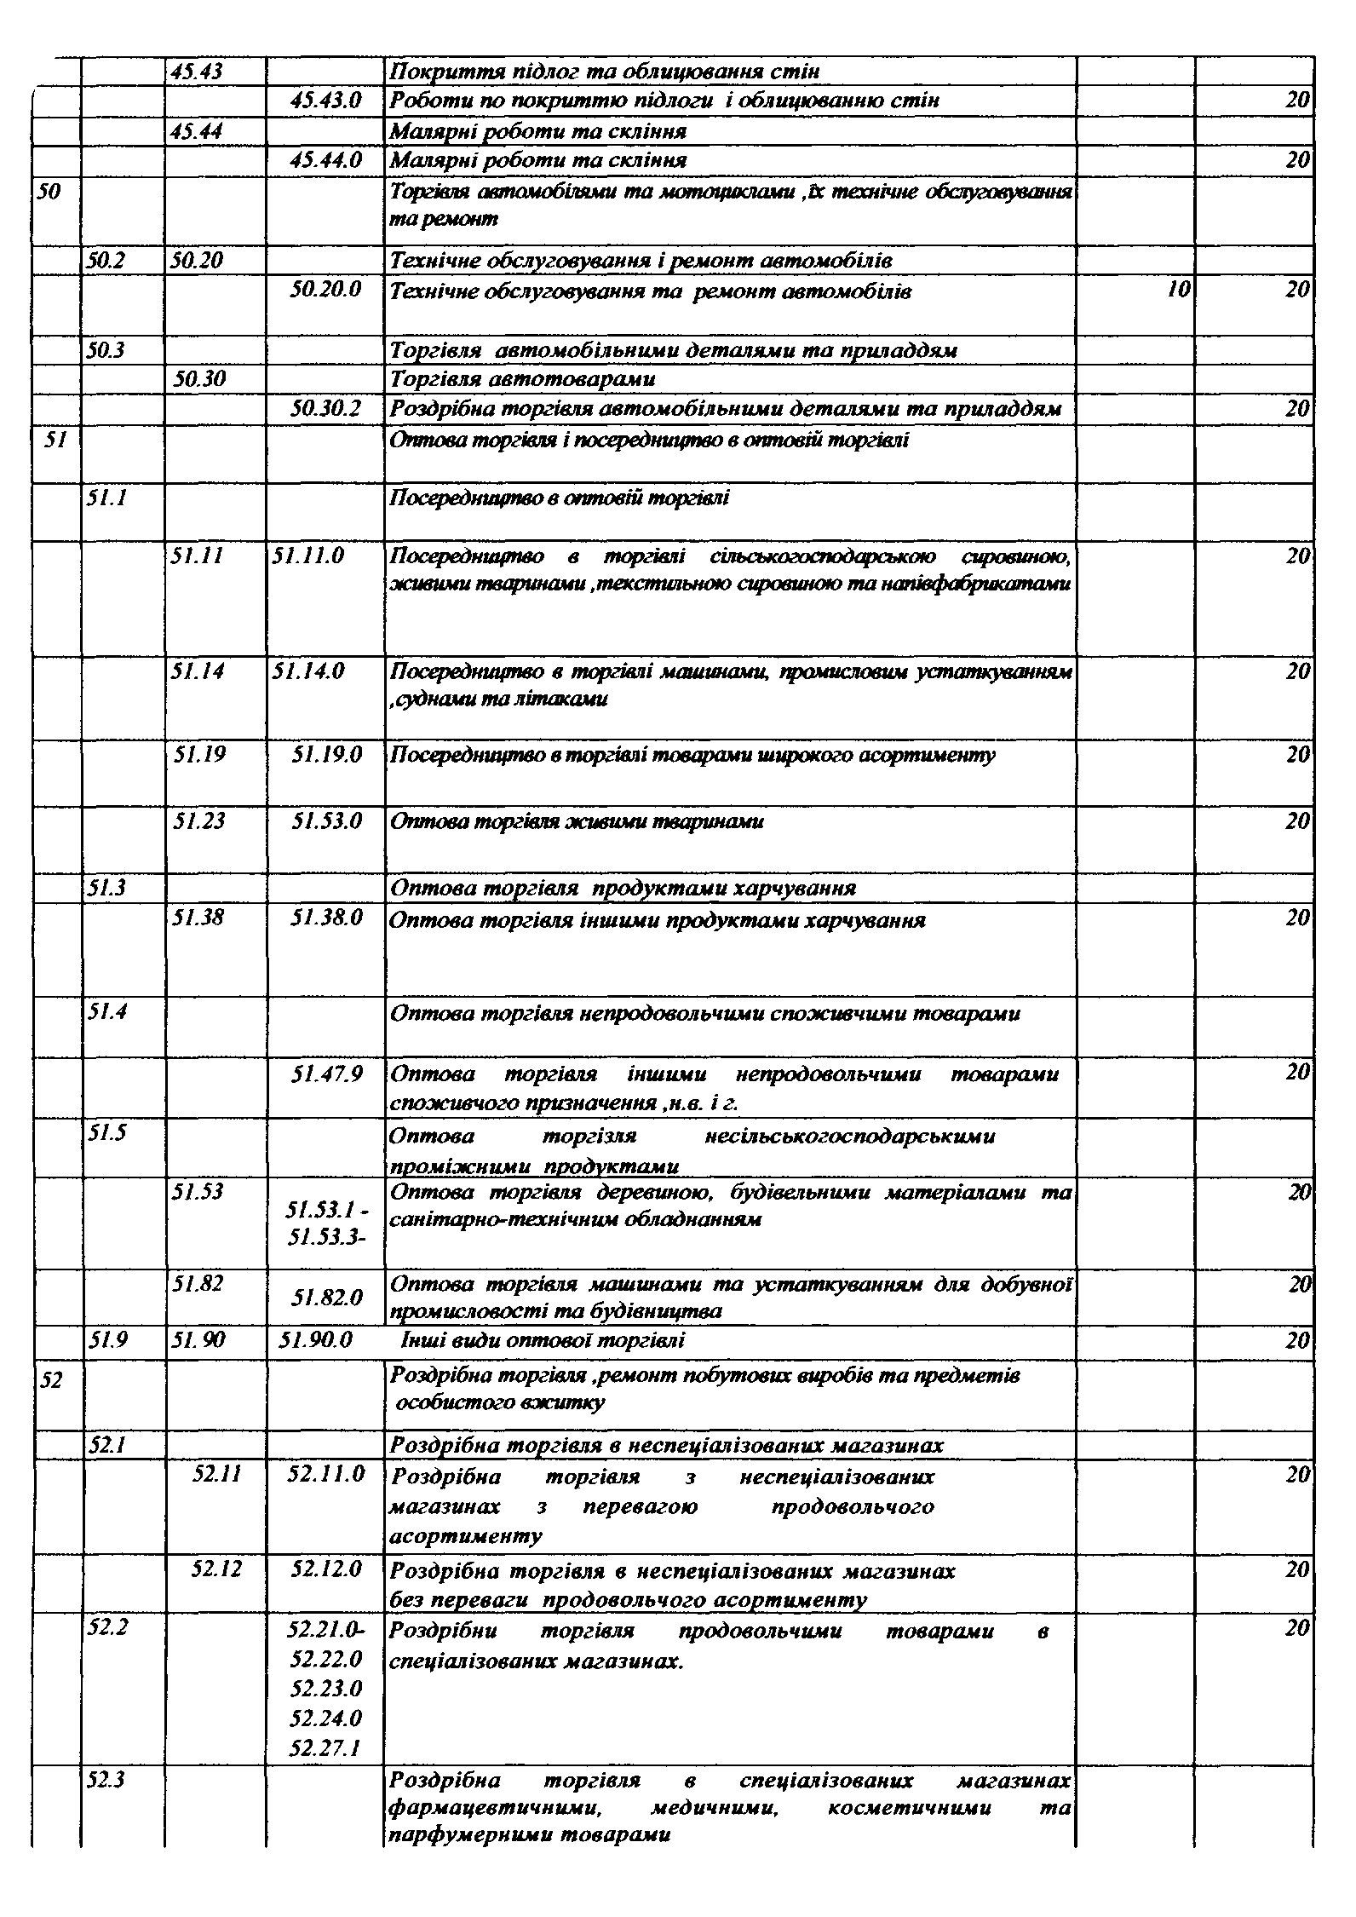
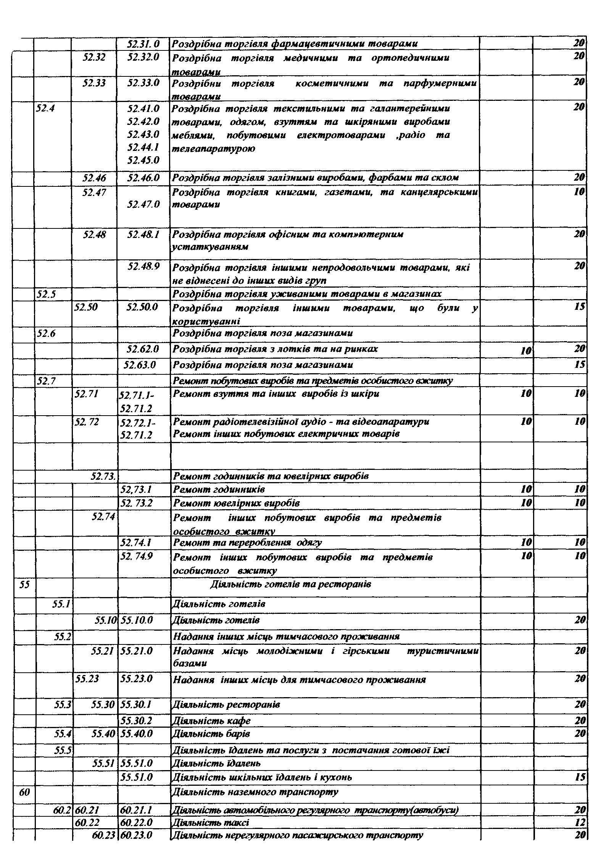
 |  | 60.24 | 60.24.0 | Діяльність автомобільного вантажного транспорту |  | 20
63 |  |  |  | Додаткові транспортні послуги та допоміжні операції
 | 63.1 | 63.11 | 63.11.0 | Транспортне обслуговування вантажів |  | 20
 | 63.4 | 63.40 | 63.40.0 | Організація перевезення вантажів |  | 20
66 | 66.0 |  |  | Страхування
 |  | 66.0 | 66.01.0 | Страхування життя та накопичення |  | 20
 |  |  | 66.03.0 | Інші послуги в сфері страхування |  | 20
67 |  |  |  | Допоміжні послуги у сфері фінансового посередництва та страхування
 |  | 67.2 | 67.20.0 | Допоміжна діяльність у сфері страхування та пенсійного забезпечення |  | 20
70 |  |  |  | Операції з нерухомим майном
 | 70.11 |  | 70.11.0 | Організація будівництва обшапів нерухомості для продажу |  | 20
 | 70.12 |  | 70.12.0 | Купівля та продаж власного нерухомого майна |  | 20
 | 70.2 |  | 70.20.0 | Здавання в оренду власного нерухомого майна |  | 20
71 |  |  |  | Оренда машин та устаткування, прокат побутових виробів і предметів особистого вжитку
 | 71.21 |  | 71.21.0 | Оренда інших наземних транспортних засобів та устаткування |  | 20
 |  | 71.31 | 71.31.0 | Оренда сільськогосподарських машин та устаткувань |  | 20
 | 71.32 |  | 71.32.0 | Оренда будівельних машин та устаткуванння |  | 20
 | 71.34 |  | 71.34.0 | Оренда інших машин та устаткування |  | 20
 | 71.40 |  | 71.40.0 | Прокат побутових виробів та предметів особистого вжитку | 10 | 15
72 |  |  |  | Діяльність у сфері інформатизації
 | 72.10 |  | 72.10.0 | Консультування з питань інформатизації |  | 20
 | 72.50 |  | 72.50.1 | Ремонт і технічне обслуговування офісної техніки |  | 20
 |  |  | 72.50.2 | Ремонт і технічне обслуговування електронно-обчислювальної техніки |  | 20
74 |  |  |  | Діяльність у сферах права .бухгалтерського обліку, інжинірингу, надання послуг підприємцям
 | 74.1 |  |  | Діяльність у сферах права, бухгалтерського обліку та аудиту, консультування з питань комерційної діяльності та управління
 |  |  | 74.11.1 | Адвокатська діяльність |  | 20
 | 74.12. |  | 74.12.0 | Діяльність у сфері бух обліку |  | 20
 |  | 74.13 | 74.13.0 | Дослідження кон»юк тури ринку та виявлення суспільної думки |  | 20
 |  | 74.14 | 74.14.0 | Консультування з питань комерційної діяльності та |  | 20
 |  | 74.20 |  | Діяльність у сфері інжинірингу,геології та геодезії
 |  |  | 74.20.1 | Діяльність у сфері інжинірингу |  | 20
 |  |  | 74.20.3 | Діяльність у сфері геодезії ,гідрографії та гідрометеорології |  | 20
 |  | 74.40 | 74.40.0 | Рекламна діяльність |  | 20
 |  | 74.60 | 74.60.0 | Проведення розслідувань та забезпечення безпеки |  | 20
 |  | 74.70 | 74.70.0 | Прибирання виробничих та житлових приміщень, устаткування та транспортних засобів |  | 15
 | 74.8 |  |  | Надання різних послуг споживачам
 |  | 74.81 74.81.0 |  | Діяльність у сфері фотографії | 10 | 15
